bCAD | 125047, Москва, ул. Чаянова 15, корп. 5.  Тел.: (495) 250-6552, Факс: (495) 250-6562; E-mail: bcad@polysoft.ru; http://www.polysoft.ru

«bCUT»
В сентябре 2009 вышла новая версия программного модуля раскроя плитных материалов bCUT.
Данный модуль предусматривает работу как с результатами проектов созданных в «bCAD Мебель , так и отдельно, на основе данных из текстовых файлов, таблиц Excel и т.д.

«bCUT» — программа для автоматизации раскроя листовых материалов предназначенная, преимущественно, для производства корпусной мебели. Она позволяет быстро выполнять раскладку прямоугольных заготовок на листах прямоугольной формы, с учётом технологических параметров оборудования, распечатывать карты раскроя и этикетки для деталей, создавать программы для раскроя и печати этикеток на станках Altendorf®.
Основы принципы работы bCUT
Работа начинается с появления на экране главного окна. Через него формируют задание на раскрой, из него выдают главную команду — «Раскроить материалы».
После генерации карт раскроя существует возможность сохранить и утвердить полученное задание. При утверждении задания на раскрой формируется табличная печатная форма задания, печатная форма каждой карты раскроя, а также, при необходимости, специальная программа для передачи на станок Altendorf Elmo III и Elmo IV.
На экране одновременно видно все, относящееся к заданию на раскрой.
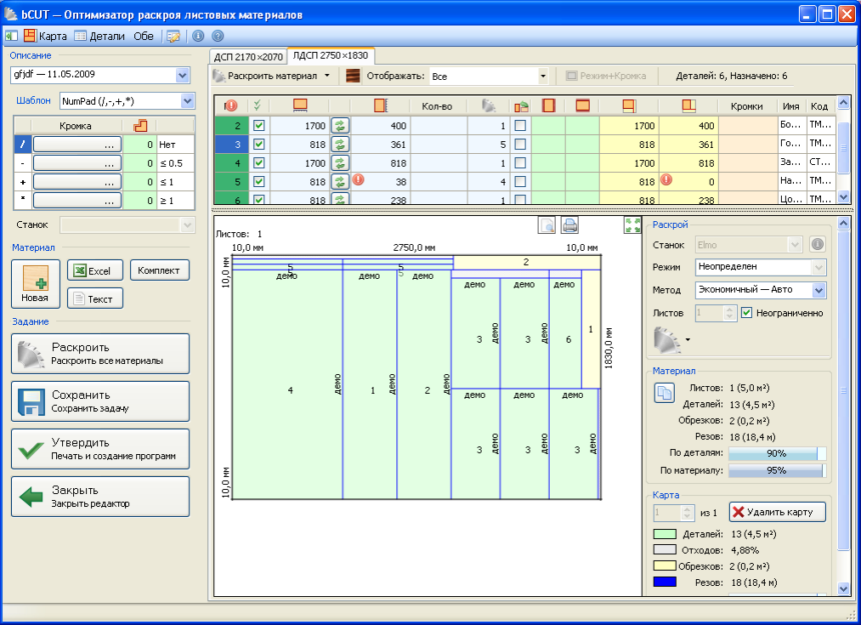
1
4
6
7
2
5
8

Окно разделено на следующие зоны:
- Меню — переключение вида, настройки, справочник (пока нет).
- Панель задания — операции с заданием в целом и ввод данных.
- Зона раскроя — работа с отдельными материалами задания.
- Закладки материалов — переключение между материалами задания.
- Таблица деталей — таблица деталей из выбранного материала.
- Результаты раскроя — результаты раскроя выбранного материала.
- Карта раскроя — изображение карты раскроя.
- Панель результатов раскроя — выбор станка и методов раскроя, сведения о результатах, удаление отдельных карт.

Отличительных особенности нового модуля раскроя bCUT

Одновременный раскрой нескольких материалов

Программный модуль предусматривает возможность раскроя нескольких материлов одновременно вне зависимости от способа занесения информации для раскроя - ручной ввод или выгрузка из внешних источников (таблица Excel, текстовый файл и т.д.)
Например: из таблицы Excel выгружается полный отчет по проекту кухни и автоматически раскраиваются все материалы.
В итоге автоматически получаем соответствующие карты раскроя для всех материалов, входящих в проект.
Учет параметров кромки, предварительной обработки торцов, особенностей оборудования

Предусмотрена установка кромки на соответствующих торцах панели с учетом толщины.
Существует возможность в ручном режиме задать дополнительный припуск на предварительную обработку перед нанесением соответствующей кромки.
Кроме того, существует возможность занесения параметров кромкооблицовочного станка. Данные параметры также будут автоматически учитываться при раскрое.
В банке материалов и оборудования помимо других параметров станка задается толщина пилы и припуски на рез отдельно для продольного и поперечного пила

Общий расчет припусков при раскрое учитывается исходя из настроек «Режим + Кромка»
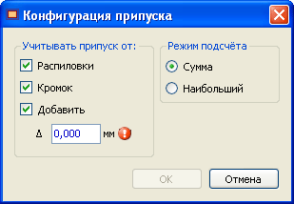
Припуск на детали складывается из трех составляющих:
- режим реза в настройках станка
- учет кромки и соответствующих припусков
- ручной ввод припуска.

При этом предусмотрен учет всех параметров как методом суммирования, так выбором наибольшего значения

Возможность отдельно перекаривать непонравившиеся карты.

В результате раскроя возможна ситуация, при которой одна или несколько карт не удовлетворяют тем или иным требованиям. bCUT позволяет отменить раскрой на отдельных указанных картах. При этом детали этих карт вернутся в список не раскроенных и могут быть заново запущены в раскрой с другими параметрами.
Внутренний калькулятор

Данная функция позволяет непосредственно при вводе параметров проводить простые вычисления, что снимает необходимость предварительно проводить те или иные расчеты.

Поддержка параллельных вычислений
на процессорах с 2-мя и более ядрами

При работе модуля создается 4 потока обработки данных. Таким образом при наличии на компьютере 2-х и более процессоров существенно ускоряется процесс раскроя, что крайне важно при обработке объемных заданий.

Программный модуль bCUT может работать как с результатами проектирования программного пакета «bCAD Мебель», так и отдельно на основе ручного ввода, а также импорта данных из внешних источников для задания на раскрой. Таким образом приобретаться bCUT может в качестве отдельного программного обеспечения, а также в качестве дополнительного рабочего места к программному пакету «bCAD Мебель».

